Ús de mitjans digitals i salut mental

Guia del professor

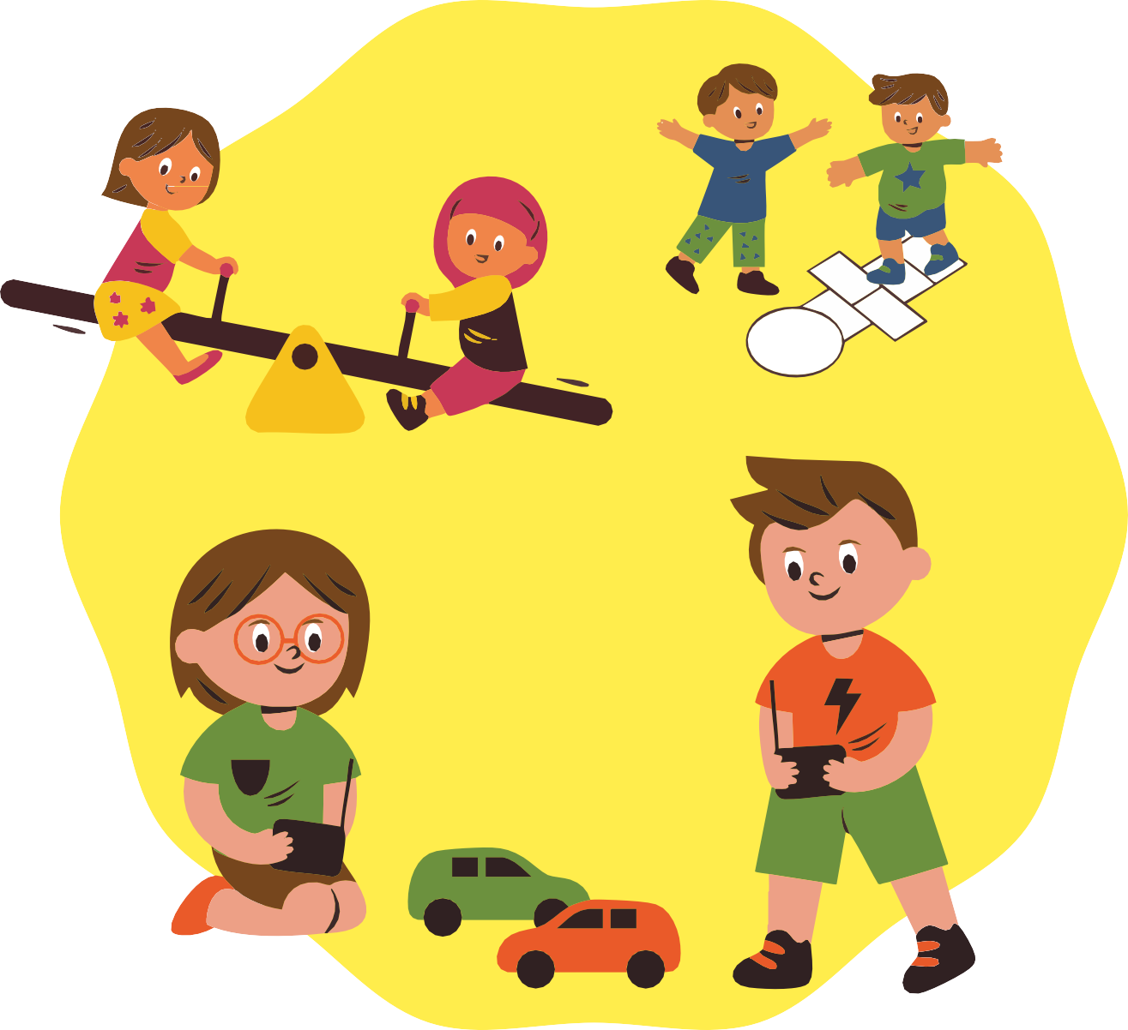

Activitats per a l'Educació Primària

ÍNDEX
- Introducció 3
- Objectius i recomanacions per al professorat 4
- Dia 1 – Mitjans digitals i benestar
  - Activitat 1: Mitjans digitals i benestar 5
  - Activitat 2: Joc de daus – Emocions digitals 7
- Dia 2 – Ús saludable dels mitjans digitals
  - Activitat 1: Debat guiat – Temps de pantalla 9
  - Activitat 2: Classificació – Saludable o no saludable? 11
- Dia 3 – Reflexió i hàbits saludables
  - Activitat 1: Taula rodona – Experiències digitals 13
  - Activitat 2: Treball en grup – Zones i moments lliures de pantalles 14
  - Activitat 3: Reflexió final i compromís personal 15
- Activitats complementàries
  - Activitat complementària 1 — Diari de mitjans digitals 16
  - Activitat complementària 2 — Teatre de situacions digitals 17
- Materials imprimibles i recursos
  - Llista de verificació de materials per sessió 19
    - Dia 1
▫ Activitat 1: Mitjans digitals i benestar 20
▫ Activitat 2: Joc de daus – Emocions digitals 30
    - Dia 2
▫ Activitat 1: Debat guiat – Temps de pantalla 33
▫ Activitat 2: Classificació – Saludable o no saludable? 34
    - Dia 3
▫ Activitat 2: Treball en grup – Zones i moments lliures de pantalles 45
▫ Activitat 3: Reflexió final i compromís personal 46
    - Activitats complementàries
▫ Activitat complementària 1 — Diari de mitjans digitals 47

INTRODUCCIÓ
L'ús dels mitjans digitals forma part de la vida quotidiana de l'alumnat de primària. Els telèfons intel·ligents, les tauletes, els videojocs i les plataformes en línia influeixen en la seva manera de relacionar-se, en els seus hàbits de temps lliure i fins i tot en el seu descans i estat emocional. Per aquest motiu, és essencial que els infants desenvolupin una consciència crítica des d'una edat primerenca sobre com, quan i quant utilitzen aquests recursos, així com l'impacte que tenen en el seu benestar.

Aquest mòdul té com a objectiu acompanyar l'alumnat en un procés de reflexió i aprenentatge actiu sobre els seus propis hàbits digitals. Mitjançant dinàmiques participatives, debats i jocs, es fomenta la consciència dels beneficis i riscos dels mitjans digitals, juntament amb la importància d'establir pauses saludables i la capacitat de crear estratègies personals d'autoregulació.

El paper del mestre és fonamental per guiar les converses, moderar les experiències compartides i proposar eines que permetin a cada infant trobar un equilibri entre l'ús digital i les activitats sense pantalles. Amb aquest taller, es pretén que l'alumnat no només entengui els efectes dels mitjans digitals en el seu dia a dia, sinó que també desenvolupi hàbits responsables i objectius personals que promoguin el seu benestar general.

Idees clau:

- Els mitjans digitals forment part de la vida diària de l'alumnat de primària.
- Els dispositius influeixen en les relacions, el temps lliure, el descans i les emocions.
- Cal que desenvolupin una consciència crítica sobre l'ús dels mitjans i el seu impacte.
- El mòdul proposa la reflexió activa i el joc per afavorir l'aprenentatge.
- El docent té un paper central com a guia i moderador.

Objectius del taller

- Reflexionar sobre l'ús personal dels mitjans digitals.
- Identificar beneficis i riscos del consum digital.
- Entendre la importància d'establir pauses saludables.
- Desenvolupar estratègies personals d'autoregulació.
- Fomentar hàbits responsables i objectius de benestar personal.

Nota per al professorat

- Crear un espai segur per al diàleg i la reflexió.
- Utilitzar dinàmiques participatives (debats, jocs, activitats en grup).
- Destacar la importància de l'equilibri entre les pantalles i les activitats sense pantalles.
- Acompanyar cada infant en el reconeixement dels seus propis hàbits i en la proposta d'alternatives.
- Donar suport a la formulació d'objectius personals assolibles.

Resultats esperats mòdul 8

Paraules clau:
- Xarxes socials,
- Emocions en línia,
- Autoestima digital, comparació social,
- Identitat digital,
- Límits saludables, ciberassetjament,
- Validació externa,
- Desconnexió conscient,
- Regulació emocional,
- Pressió social,
- Ús responsable de pantalles,
- Mindfulness.

Al final d'aquest mòdul, s'espera que l'alumne desenvo-lupi una perspectiva més conscient i crítica sobre l'impacte emocional dels mitjans digitals, així com eines per relacionar-s'hi amb un major equilibri, respecte i autocura.

Dia 1. Mitjans digitals i benestar (45 minuts)
A1
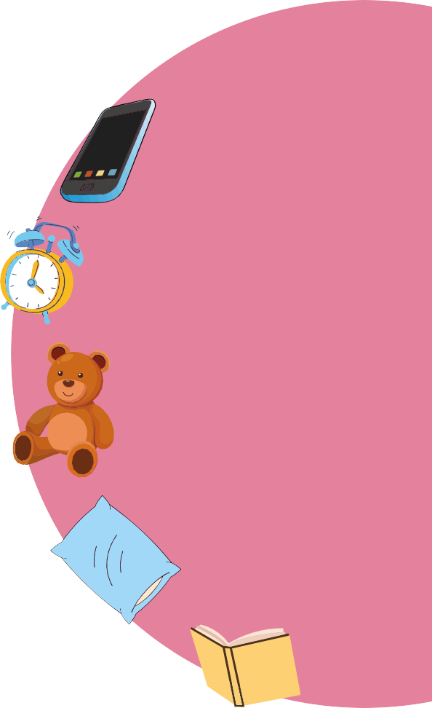
Activitat 1: Taula rodona - Mitjans digitals i benestar (15 a 20 minuts) Adapta-la al ritme i la participació del teu grup.

Guide to symbolic objects
Materials
Objectes quotidians (reals o imatges)
Aula amb els seients disposats en cercle
Pissarra i retoladors
Imatges o il·lustracions de situacions d'ús de mitjans

Encourages reflection on the times and usage habits of the device.

Objectius
      - Convidar l'alumnat a reflexionar sobre els seus propis hàbits mediàtics i com aquests influeixen en el seu benestar físic, emocional i social, creant un espai de diàleg participatiu i conscient.

Desenvolupament de l'activitat:

      - Organitza les cadires en cercle amb tota la classe i fes una breu introducció visual al tema; pots utilitzar la presentació del mòdul com a suport.

      - Mostra diverses imatges (impreses o projectades) relacionades amb l'ús dels mitjans digitals.
        - Preguntes guia:
          - "Què veieu en aquestes imatges?"
          - "Quines activitats us semblen saludables o no saluda-bles?"
          - "Quins mitjans digitals utilitzeu cada dia?"

      - Col·loca els objectes simbòlics al centre.
Symbolises time management and breaks in media use.

Encourages debate on screen-free activities.

Refers to healthy sleep and moments away
from screens.

Represents offline activities.

      - Explica a l'alumnat que cada objecte representa un aspecte dels seus hàbits mediàtics. Fes una breu presentació de cadascun per contextualitzar.

      - Obre el debat amb preguntes com:
        - Com influeixen els mitjans digitals en el teu temps de descans?
        - Quines activitats t'agraden més quan no fas servir pantalles?
        - Tens horaris establerts per fer servir el mòbil? Com els compleixes?
        - Què passa quan passes massa temps davant d'una pantalla?

      - Convida l'alumnat a compartir experiències personals sobre l'ús dels mitjans digitals i com se senten al respecte.

      - Recull a la pissarra les idees principals que hagin sorgit del debat (ex. beneficis, riscos, emocions relacionades).

      - Tanca l'activitat agraint la seva participació i enllaçant-la amb el tema del mòdul:
        - "Els mitjans digitals formen part de les nostres vides, però també podem aprendre a utilitzar-los d'una manera que cuidi el nostre benestar."

Punts clau per al professor
- Els objectes simbòlics actuen com a activadors visuals i ajuden a fer que el debat sigui més dinàmic.
- No és necessari que tothom parli; respecta els silencis i fomenta l'escolta activa.
- Si ho consideres necessari, limita el temps de cada intervenció perquè tothom pugui participar.
- Pots mantenir la llista d'idees recollides a la pissarra de l'aula per revisar-les en activitats posteriors.

Activitat 2: Joc de daus - Emocions mediàtiques (20 minuts)
A2
Adapta-la al ritme i la participació del teu grup.
- 10 minuts de joc
- 10 minuts de debat i reflexió final

Materials
Plantilles per muntar els daus (mitjans i emocions) Paper gruixut / cartolina (mín. 120 g/m²)
Tisores Gola
Daus ja muntats (1 de mitjans + 1 d'emocions per grup de 6 alumnes)
Pissarra i retoladors

Objectius
Ajudar l'alumnat a identificar i expressar com els diferents mitjans digitals provoquen diferents emo-cions, fomentant la reflexió sobre les experiències positives i negatives en el seu ús diari.

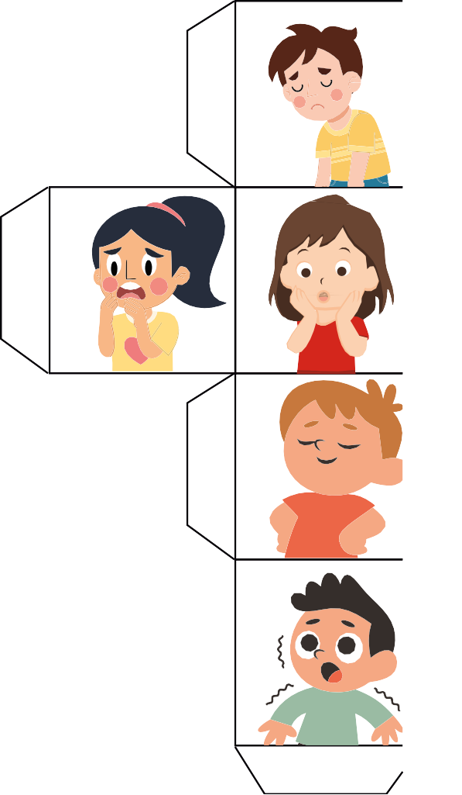
Desenvolupament de l'activitat:

      - El docent explica les regles del joc i el significat de cada dau:
        - Dau de mitjans: indica el tipus de mitjà (ex. vídeo, xarxa social, etc.).
        - Dau d'emocions: mostra l'emoció associada (ex. alegria, frustració, por, sorpresa, serenor, etc.).

      - Divideix la classe en grups petits (màxim 6 persones per grup).

      - Per torns, cada alumne llança els dos daus.
- La combinació obtinguda (mitjà + emoció) serà el punt de partida per explicar una experiència personal relacionada.
  - Exemple: "xarxa social + alegria" -> compartir què et genera alegria a les xarxes socials.

      - Continua fins que tots els alumnes hagin participat.

      - Tanca l'activitat en plenari:
- Reflexioneu junts sobre les emocions compartides.
- Identifiqueu experiències positives i negatives.
- Anota les idees més importants a la pissarra.

Punts clau per al professor
- Assegura't que tots els alumnes tinguin l'oportunitat de participar, encara que alguns ho facin breument.
- Observa si prevalen les emocions positives o les negatives i utilitza aquesta dada com a indicador per a futures discussions.
- Si ho desitges, pots afegir un tercer dau amb situacions concretes (ex. "a l'escola", "a casa", "amb amics") per enriquir la dinàmica.

Dia 2. Ús saludable dels mitjans digitals (45 minuts)
A1

Activitat 1: Debat guiat - Temps de pantalla (20 minuts)
Dispositiu | Temps saludable | En temps real | Hora del dia
Consola |  |  | Matí | Tarda | Vespre
Televisió
Ordinador i portàtil
Telèfon intel·ligent
Tablet
Temps total | Temps total | Temps total

Materials
Cadires disposades en cercle. Pissarra i retoladors/tiza.
Diapositiva o imprimible, o escriure "Temps de pantalla" a la pissarra (1 per a una classe gran).

Objectius
      - Animar l'alumnat a reflexionar sobre els seus propis hàbits d'ús dels mitjans digitals, reconèixer patrons i comparar diferents temps d'ús dins del grup.

Desenvolupament de l'activitat:

      - Prepara l'espai: organitza les cadires en cercle per crear un entorn de diàleg obert i segur.

      - Presenta el tema: explica que l'activitat pretén descobrir quan i durant quant de temps utilitzen els mitjans digitals durant el dia. Clarifica que no hi ha respostes correctes o incorrectes.

      - Planteja la pregunta principal:
        - "Quan i durant quant de temps fas servir la teva tauleta o telèfon intel·ligent cada dia?"
- Dona exemples: "Hi ha gent que l'utilitza al matí abans de venir a l'escola, d'altres principal-ment al vespre abans d'anar a dormir."
- Anota els diferents temps i durades d'exposició als mitjans digitals que sorgeixin del debat.

      - Utilitza la tècnica Pensa-Comparteix-Presenta:
- Pensa: un minut de reflexió individual.
- Comparteix: en parelles; l'alumnat parla amb el seu company.
- Presenta: cada parella comparteix les seves idees amb el grup.

      - Recull les respostes: escriu a la pissarra o a l'imprimible els moments més esmentats (matí, tarda, vespre, abans de dormir) i destaca les similituds o diferències.

      - Reflexió grupal: obre un diàleg amb preguntes com:
- Quines similituds observem?
- Quines diferències ens criden l'atenció?
- Creus que el temps que fas servir el mòbil influeix en el son, la concentració o l'estat d'ànim?

      - Tancament: resumeix les idees principals i enllaça amb l'activitat següent:
- "Ara que sabem quan fem servir més els mitjans, reflexionarem sobre quins hàbits són saluda-bles i quins no."

Punts clau per al professor
- Dona espai a tot l'alumnat, animant especialment els més silenciosos.
- Recorda'ls que han d'escoltar sense jutjar.
- Utilitza la informació obtinguda com a punt de partida per treballar els hàbits saludables en l'activitat següent.

A2 Activitat 2: Ús saludable o no saludable? (20 minuts)

Objectius

Materials
Targetes amb situacions (ex.: "fer servir mitjans just abans de dormir", "fer descansos mentre jugues a videojocs", "mirar el mòbil durant els àpats").
Pissarra i retoladors/tiza.
(Opcional) Dibuixa dues columnes a la pissarra o utilitza l'imprimible o la diapositiva de presentació amb els títols: Saludable i No Saludable. 1 per a una classe gran.
      - Ajudar l'alumnat a analitzar diferents situacions d'ús dels mitjans digitals, distingint entre pràctiques saludables i no saludables, i co-crear una llista compartida d'hàbits positius.

Desenvolupament de l'activitat:

      - Forma grups petits de 4 a 6 alumnes.

      - Reparteix les targetes: cada grup rep un conjunt de situacions quotidianes relacionades amb l'ús dels mitjans.

      - Classificació en grup:
        - Debaten cada situació.
        - Decideixen si és Saludable o No Saludable (o si depèn del context).
        - Justifiquen la seva decisió.

      - Presentació de resultats: cada grup comparteix 2-3 exemples amb la resta de la classe, expli-cant el seu raonament.

      - Debat plenari: recull les conclusions a la pissarra, creant dues columnes:
        - Saludable i No Saludable, o utilitza l'imprimible.
        - Destaca els casos on hi ha hagut desacord per aprofundir en la reflexió.

      - Síntesi col·lectiva: treballeu junts per crear una llista d'hàbits saludables per tenir com a referèn-cia durant la resta del mòdul.

      - Tancament i reflexió final: fes preguntes com:
        - Quins hàbits t'han sorprès?
        - Quines conductes no saludables són les més comunes?
        - Quins petits canvis podries aplicar a partir d'avui?

No saludable Saludable

Ús saludable i no saludable dels mitjans digitals
Saludable No saludable

Punts clau per al professor
- Hi haurà situacions amb interpretacions mixtes (ex. jugar a videojocs pot ser positiu si es fa amb amics, o negatiu si treu hores de son). Aprofita-ho per aprofundir en la reflexió.
- Emfatitza que no es tracta de jutjar, sinó d'aprendre a distingir entre hàbits que afavoreixen o perjudiquen el benestar.
- Mantén la llista d'hàbits saludables visible a l'aula com a recordatori.

Dia 3. Reflexió i hàbits mediàtics saludables (45 minuts) Activitat 1: Experiències mediàtiques (15 minuts) Adapta-la segons les necessitats i el ritme del teu grup.
A1

Materials
Cadires disposades en cercle o semicercle.
Pissarra i retoladors/tiza.

Objectius
      - Fomentar la lliure expressió d'experiències i emocions relacionades amb l'ús dels mitjans digitals, promovent l'escolta activa i la reflexió compartida.

Desenvolupament de l'activitat:

      - Prepara l'espai en cercle o semicercle per afavorir el contacte visual.

      - Planteja la pregunta principal:
        - "Quan i com fas servir els mitjans de comunicació i com et sents al respecte?"

      - Dona el torn als alumnes perquè comparteixin experiències, sentiments i exemples concrets.

      - Recull a la pissarra les aportacions més significatives, agrupant les idees per emocions, contextos o hàbits.

      - Tanca l'activitat agraint la seva participació i destacant la importància de reconèixer com l'ús dels mitjans influeix en el nostre benestar.

Punts clau per al professor

- Pot haver-hi alumnes que prefereixin no parlar;
respecta els silencis i valora l'escolta atenta.
- Resumeix els temes més repetits o rellevants per enllaçar amb l'activitat següent.
- Regula el temps en funció del nombre d'aportacions.

Activitat 2: Zones i horaris lliures de mitjans (20 minuts)
A2
Adapta-la segons les necessitats i el ritme del teu grup.

Materials
Cartolines grans o fulls de paper. Retoladors de colors.
Cinta adhesiva o material per penjar pòsters.
Pissarra o Imprimible: "Zones i horaris lliures de mitjans".

Objectius
      - Promoure la reflexió col·lectiva sobre els moments i espais lliures de pantalles, identificant pràctiques saludables i acordant propostes aplicables a la vida quotidiana.

Desenvolupament de l'activitat:
      - Divideix la classe en grups petits (4-6 alumnes).

      - Explica la tasca: cada grup ha de reflexionar sobre quines zones i moments poden ser lliures de mitjans (ex. durant els àpats, abans de dormir, al pati, durant l'esport o activitats familiars).

      - Reparteix els materials i demana'ls que representin les seves idees en un pòster de manera visual i creativa.

      - Presentació de resultats: cada grup comparteix el seu pòster amb la classe.

      - Debat plenari: el docent recull les aportacions a la pissarra i es crea una llista comuna de "zones i horaris lliures de mitjans" per a referència.

      - Tancament: destaca la importància de reservar temps lliure de pantalles per afavorir la convivència, el descans i la salut.

Zona
Zones i horaris sense mitjans
Temps

Comentaris

Punts clau per al professor
        - Anima els grups a incloure exemples reals i assolibles.
        - Pots deixar la llista final exposada a l'aula com a
recordatori permanent.

Activitat 3: Reflexió final i compromís personal (15-20 minuts)
A3
Adapta-la segons les necessitats i el ritme del teu grup.

Materials
(Opcional) Imprimible "El meu objectiu personal". Pissarra i retoladors.
Llapis de colors o retoladors.

Objectius
      - Fomentar l'autoreflexió i el compromís personal cap a un ús més saludable dels mitjans, reforçant la responsabilitat individual i el suport del grup.

Desenvolupament de l'activitat:

      - Explica la dinàmica: cada alumne ha de formular un "objectiu mediàtic personal" per millorar el seu propi benestar.
        - Poden expressar-ho mitjançant un dibuix, una frase o un text curt.

      - Temps de creació individual: uns minuts per reflexionar i escriure/dibuixar el seu propi objectiu.

      - Compartir voluntàriament: convida alguns alumnes a compartir el seu objectiu amb el grup.

      - Consell i suport grupal: anota a la pissarra suggeriments o frases de suport que els companys ofereixen per ajudar a assolir els objectius.

      - Deures: cada alumne comparteix el seu objectiu personal a casa amb els seus pares i debat com posar-lo en pràctica en la vida diària.

      - Tancament: agraeix al grup el seu compromís i emfatitza que cada petit canvi compta en el camí cap a un ús més saludable dels mitjans.

Punts clau per al professor:

- No tots els alumnes se sentiran còmodes compartint en públic; la participació ha de ser voluntària.
- Reforça els objectius realistes i celebra la diversitat de propostes.
- Recorda'ls que poden adaptar el seu objectiu en el futur si és necessari.

AC1

1
Activitat 1: Diari de mitjans digitals ((15 minuts + Activiat 1: Diari de mitjans digitals)
Activitat
Complementària

Objectius

Materials
Full de treball "Diari de mitjans". Llapis o bolígrafs.
      - Desenvolupar la consciència sobre la freqüència i el temps passat en mitjans digitals.
      - Relacionar l'ús dels mitjans amb el propi
estat emocional.

Desenvolupament de l'activitat:

      - Repartiu el full del diari a cada alumne i expliqueu com emplenar-lo.

      - Expliqueu el procés: al llarg d'una setmana, cada alumne ha d'anotar:
        - Quins mitjans han utilitzat.
        - Quant de temps els han fet servir.
        - Com se sentien (ex: relaxats, cansats, feliços, frustrats).

      - Clarifiqueu qualsevol dubte i emfatitzeu la importància de la sinceritat en el registre personal.

      - Seguiment a l'aula: la setmana següent, reserveu un temps perquè els alumnes comparteixin les seves observacions en grups petits.

      - Debat en plenari: recolliu conclusions comunes a la pissarra, identificant hàbits positius i àrees de millora.

      - Tancament: reforceu la idea que observar i registrar els hàbits és el primer pas per poder can-viar-los.

Punts clau per al professor:

- Encoratjeu els alumnes a ser sincers i a no preocupar-se pel que està "bé o malament"; el diari és una eina d'autoconeixement, no per a l'avaluació.
- Podeu demanar als alumnes que guardin el diari com a referència per a futures activitats.
- Ajusteu el nivell de detall segons l'edat del grup.

AC2
Activitat 2: Teatre de situacions digitals (30 minuts)
Adapteu-la segons les necessitats i el ritme del vostre grup.

Objectius
Materials
Targetes imprimibles amb situacions relacionades amb l'ús de mitjans digitals (ex: "quedar-se despert fins tard mirant vídeos", "fer servir el mòbil mentre es menja", "jugar a videojocs en línia amb un amic i perdre la noció del temps", "llegir un llibre en comptes de mirar la tauleta").
Espai lliure a l'aula per representar les escenes.
      - Reflexionar sobre els comportaments digitals diaris de manera lúdica i creativa.
      - Identificar alternatives saludables a situacions d'ús excessiu dels mitjans.

Desenvolupament de l'activitat:

      - Formeu grups petits (4-6 alumnes).

      - Entregueu una targeta a cada grup amb una situació específica.

      - Preparació: els alumnes desenvolupen una breu representació teatral que mostri la situació.

      - Representacions: cada grup representa la seva situació davant de la classe.

      - Alternatives saludables: després de cada actuació, la resta del grup proposa maneres més equili-brades i positives de gestionar la situació.

      - Moderació del docent: lidereu el debat, reforceu les propostes i sintetitzeu els punts clau de l'apre-nentatge a la pissarra.

      - Tancament: emfatitzeu com l'humor i la creativitat ajuden a reflexionar sobre l'ús dels mitjans

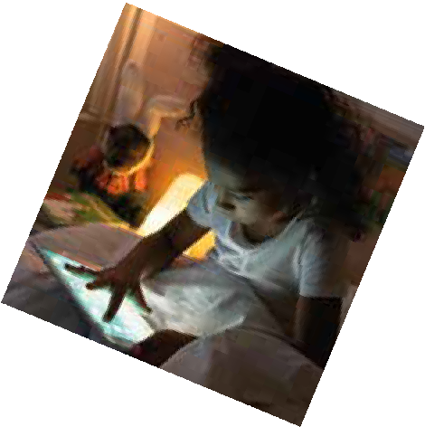


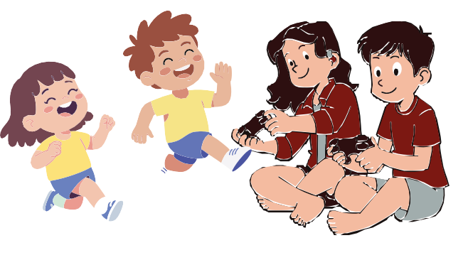
d'una manera atractiva.
17

Punts clau per al professor:

- Les representacions no han de ser perfectes; l'objectiu és reflexionar i divertir-se.
- Si el temps és limitat, seleccioneu només unes
poques situacions per dramatitzar.
- Podeu guardar les targetes per reutilitzar-les amb altres classes o adaptar-les a nous temes.

18

Llista de verificació de materials per a totes les activitats

Dia 1. Mitjans digitals i benestar

  - Ronda de debat - Mitjans digitals i benestar
Objectes quotidians (reals o imatges)
Aula amb seients en cercle
Pissarra
Imatges de situacions.

  - Joc de daus - Emocions mediàtiques
Plantilles per fer els daus (mitjans i emocions)
Paper gruixut o cartró (mín. 120 g/m²)
Impressora
Tisores
Cola
Emojis impresos
Daus ja fets (1 de mitjans + 1 d'emocions per grup de 6 alumnes)
Pissarra blanca i retoladors
Dia 2. Ús saludable dels mitjans digitals

  - Debat guiat - Temps de pantalla dels mitjans
Aula amb seients en circuit/cercle
imprimible per registrar el temps de pantalla.

  - Classificació - Sa o no sa?
Fitxes amb situacions (p. ex.: «fer servir els mitjans just abans d'adormir-se», «fer pauses mentre es juga a videojocs», «mirar el telèfon mòbil durant els àpats»).
Pissarra blanca i retoladors/guix. (Opcional) Dues columnes a la pissarra blanca amb els títols: Sa i No sa.

Dia 3. Reflexió i hàbits saludables
Activitats complementàries
Impresos: Targetes amb situacions relacionades amb els mitjans digitals
Plantilla «Diari de mitjans»

  - Taula rodona - Experiències dels mitjans
Aula amb cercle de cadires
Pissarra i retoladors.

  - Treball en grup - Zones i horaris sense mitjans
Cartolines grans,
Retoladors o material de dibuix,
Cinta adhesiva
L'imprimible: "zones i moments lliures de pantalles".

  - Reflexió final i compromís personal
Imprimible opcional "el meu objectiu
personal"
Llapis de colors o retoladors.

adient.

Les idees que compartim en aquest taller són suggeriments senzills sobre
com utilitzar el material. No dubteu a adaptar-lo a les vostres necessitats:
podeu dividir el taller en dues parts, estendre'l durant diversos
dies o completar-lo en una sola sessió, segons us sembli més

Coneixeu els vostres alumnes i sabeu què és el millor per a ells. De la mateixa manera, els materials es poden utilitzar tant en format paper com digital, segons el que sigui més convenient.
19

Activitat per a imprimir núm. 1: Taula rodona de debat - Mitjans digitals i benestar

















26


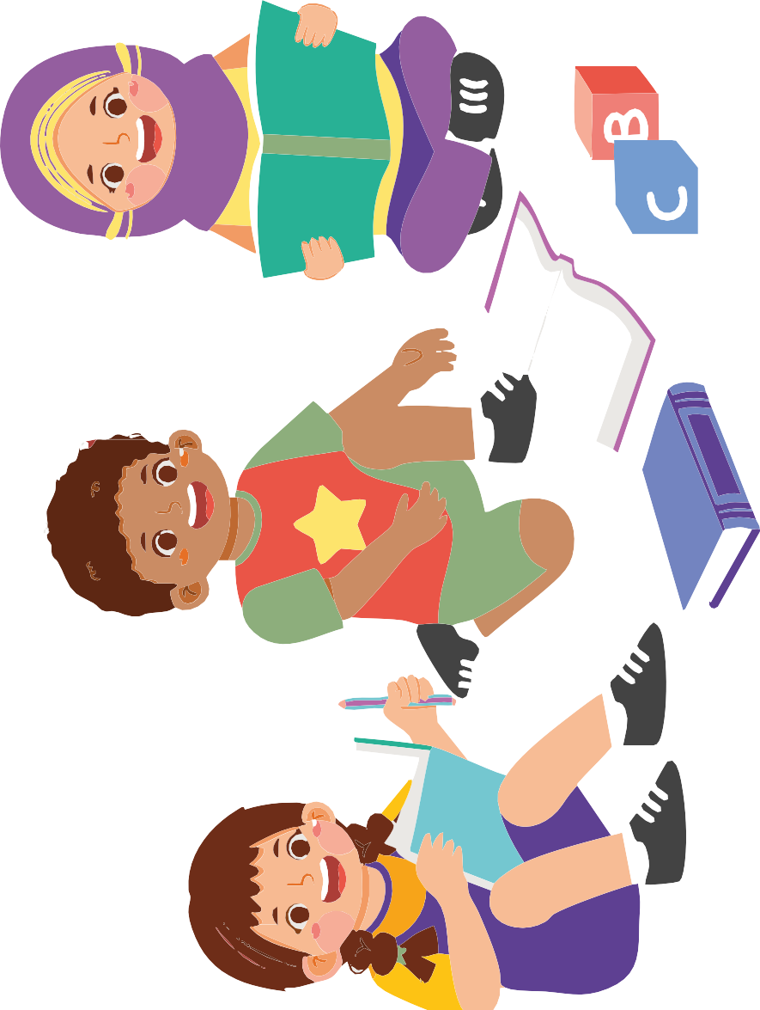


27

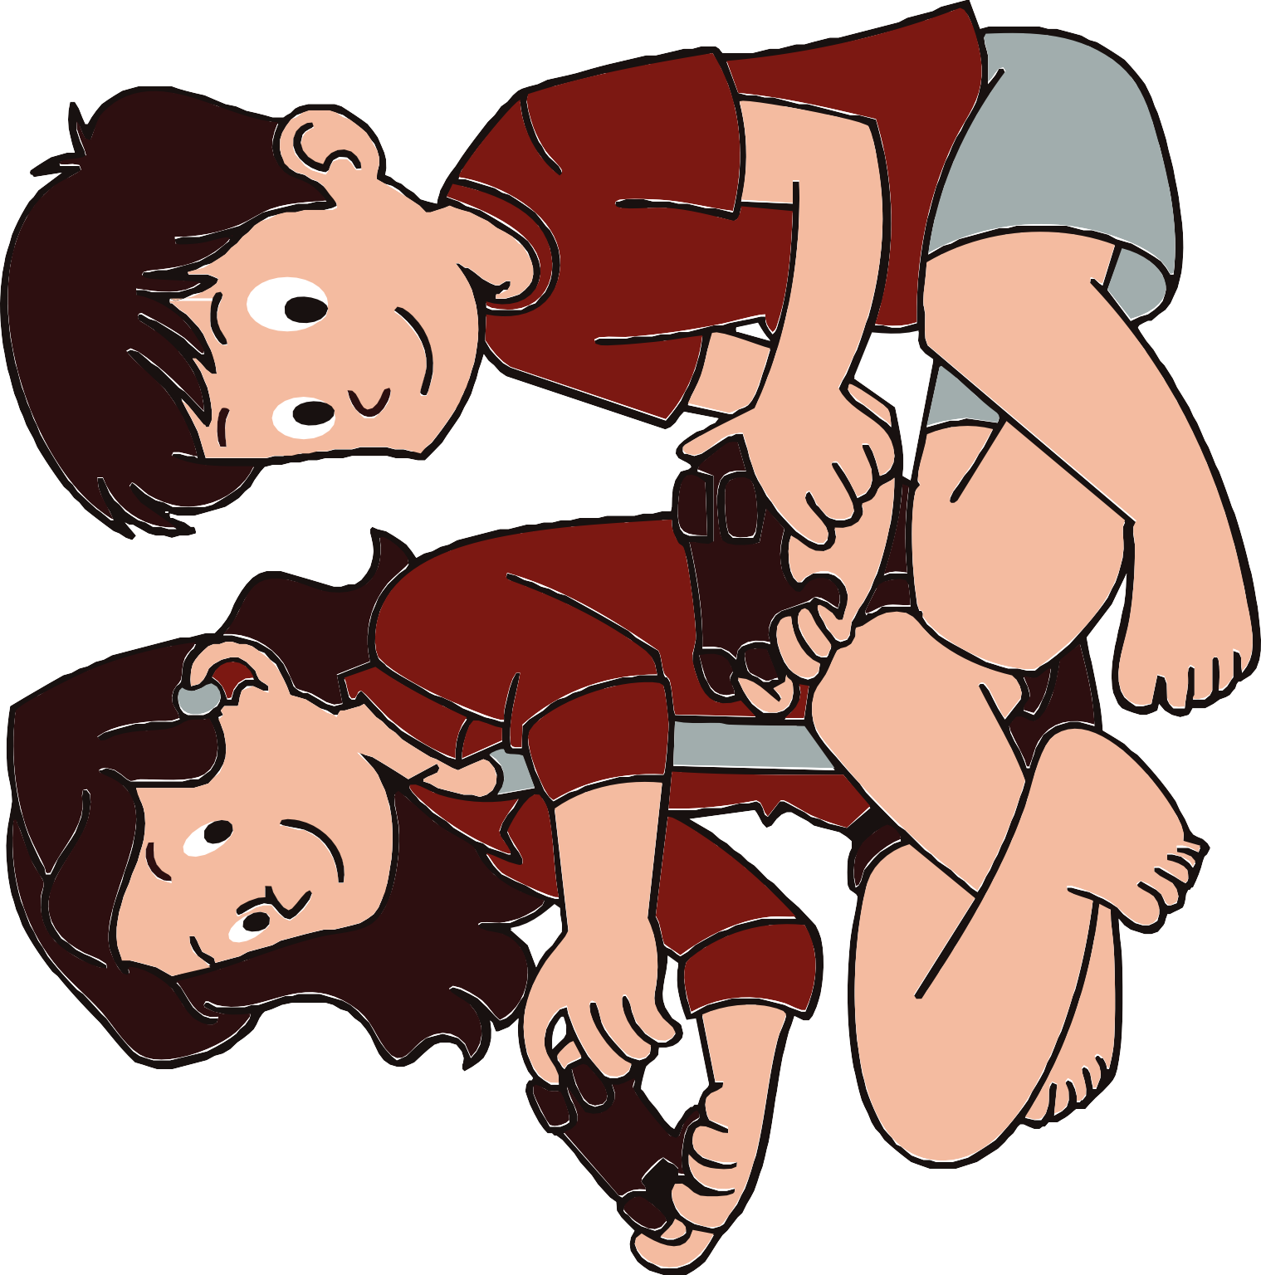

28

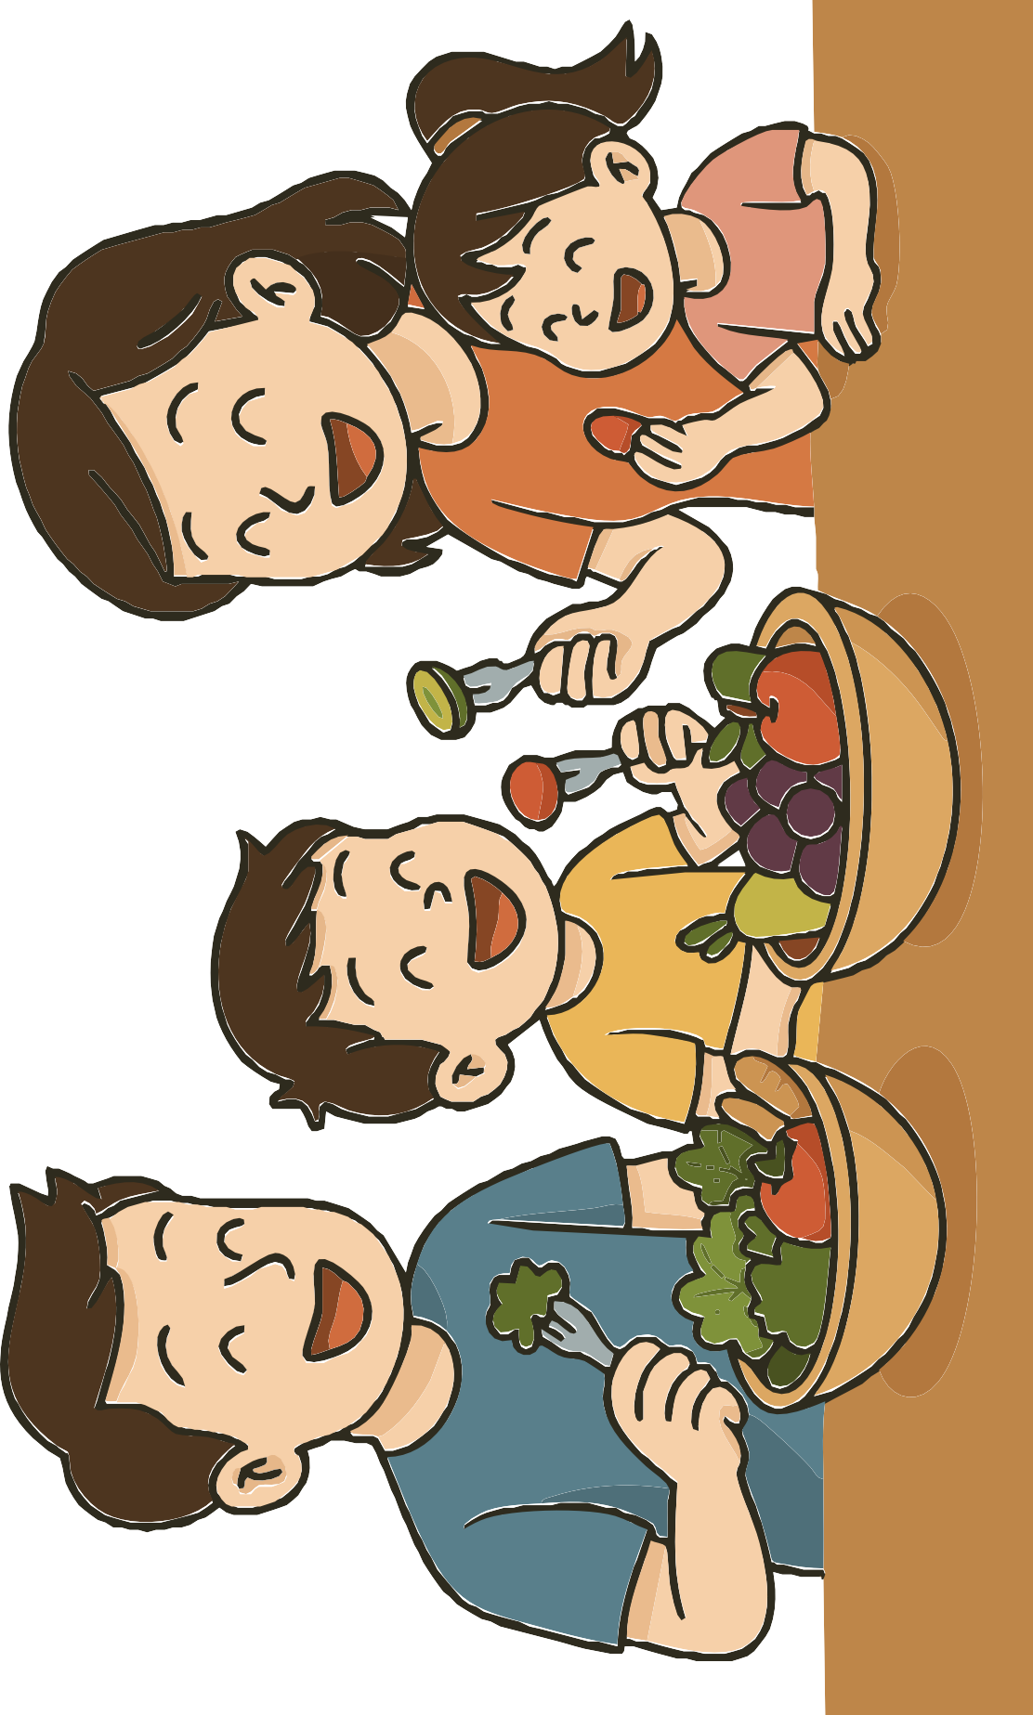

29

Activitat 2: Joc de daus - Emocions i mitjans









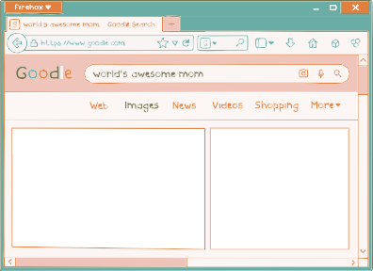




Dispositiu | Temps saludable | Temps real | Moment del dia
Consola |  |  | Matí | Tarda | Vespre
Televisió
Ordinador i portàtil
Smartphone
Tauleta
Temps total | Temps total | Temps total
Dia 2. Activitat per a imprimir núm. 1: Temps passat utilitzant mitjans digitals
33

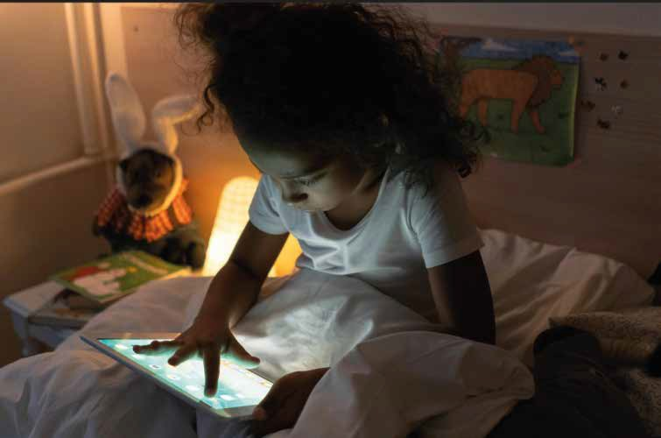
Jugo a un joc emocionant amb la meva tauleta just abans d'anar a dormir.
Versione stampabile 2.2 e 3.2 «Esempi di impulsi»
34

Llegeixo un llibre durant mitja hora abans d'anar a dormir.
35
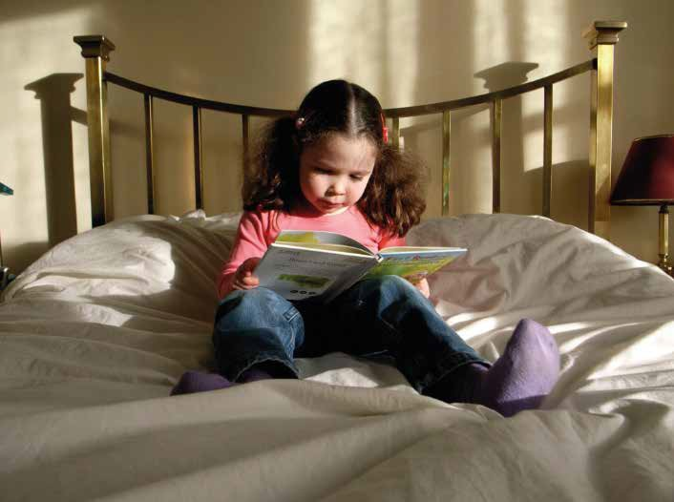

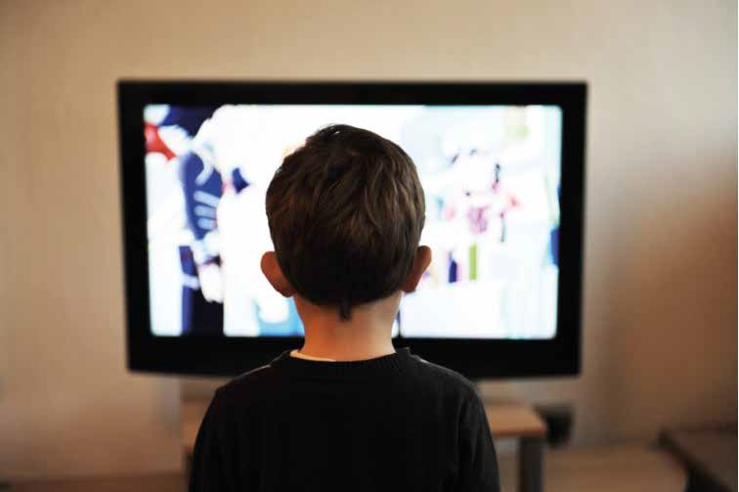
Miro la televisió durant una hora mentre xerro amb els meus pares asseguts a la taula del menjador.
36

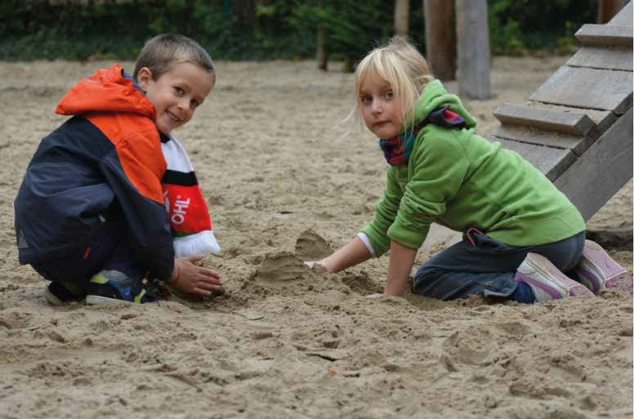
Estic jugant a fora amb els meus amics i he deixat el mòbil a casa.
37

Durant l'esbarjo, faig servir el mòbil per xatejar amb els meus amics.
38

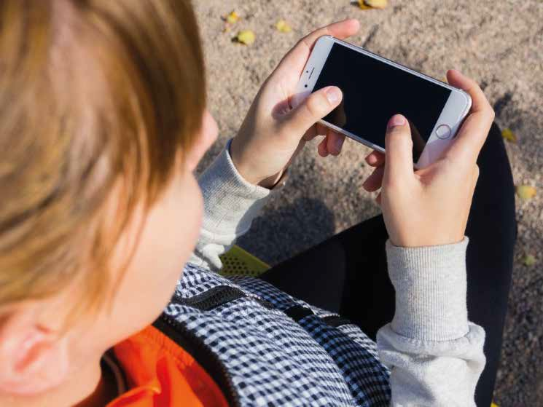

Em passo tota la tarda davant la pantalla sense fer cap descans.
39
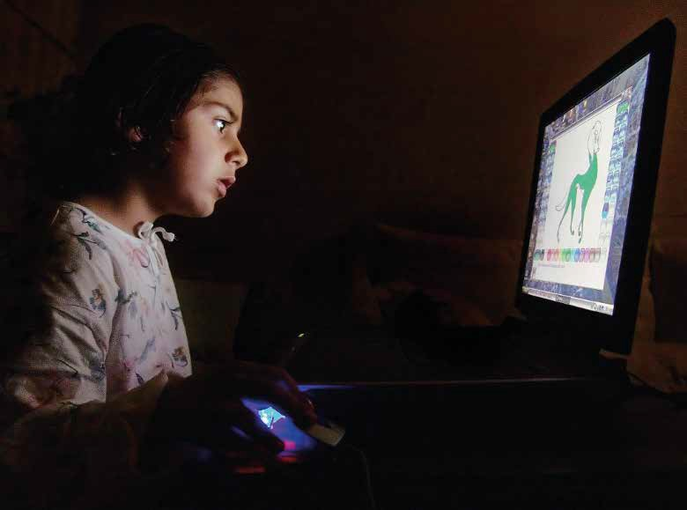

Mentre menjo, faig servir el mòbil per fer fotos al menjar.
40

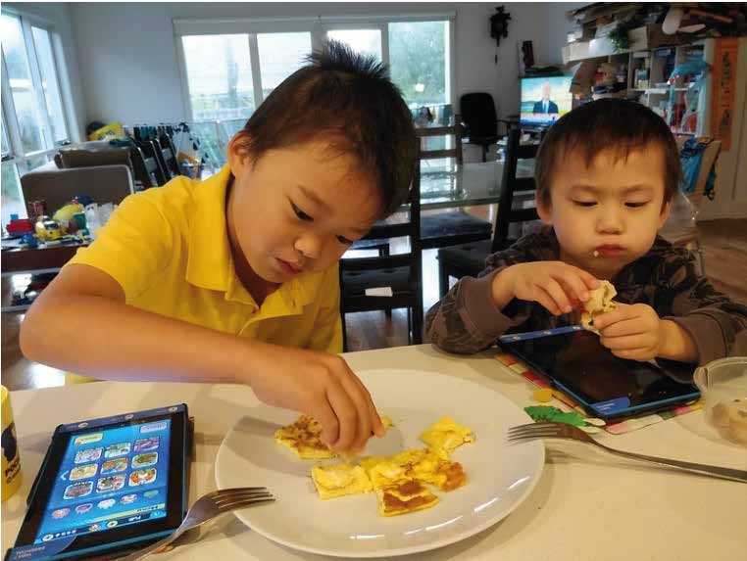


Miraré una pel·lícula interessant amb els meus pares i després en parlarem.
41

Saludable
42

No saludable
43

Ús saludable i no saludable dels mitjans digitals

Saludable
No saludable

44

Dia 3. Activitat per a imprimir núm. 2: Espais i moments lliures de mitjans
Zones i horaris lliures de mitjans
Zona / Moment
Temps
Comentaris

EL MEU OBJECTIU PERSONAL
46
Quines sensacions he experimentat? En quina part del cos les he sentit?
Dia 3. Activitat per a imprimir núm 3: Reflexió final i compromís personal

Què puc fer de manera diferent la pròxima vegada?

Diari de mitjans

Dilluns

Mitjà utilitzat (TV, mòbil, consola, etc.)

Temps d'ús (en minuts/hores)

Com m'he sentit? (alegre, cansat, nerviós, etc.)

Dimarts

Mitjà utilitzat (TV, mòbil, consola, etc.)

Temps d'ús (en minuts/hores)

Com m'he sentit? (alegre, cansat, nerviós, etc.)

Dimecres

Mitjà utilitzat (TV, mòbil, consola, etc.)

Temps d'ús (en minuts/hores)

Com m'he sentit? (alegre, cansat, nerviós, etc.)

Dijous

Mitjà utilitzat (TV, mòbil, consola, etc.)

Temps d'ús (en minuts/hores)

Com m'he sentit? (alegre, cansat, nerviós, etc.)

Divendres

Mitjà utilitzat (TV, mòbil, consola, etc.)

Temps d'ús (en minuts/hores)

Com m'he sentit? (alegre, cansat, nerviós, etc.)

Dissabte

Mitjà utilitzat (TV, mòbil, consola, etc.)

Temps d'ús (en minuts/hores)

Com m'he sentit? (alegre, cansat, nerviós, etc.)

Diumenge

Mitjà utilitzat (TV, mòbil, consola, etc.)

Temps d'ús (en minuts/hores)

Com m'he sentit? (alegre, cansat, nerviós, etc.)

47







Erasmus+

Enriching lives, opening minds.


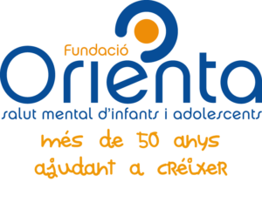

Cari von Ossietzky

Universitat Oldenburg


e.V.



